EXCEL – упражнения


Excel е изключително мощна програма с огромни възможности, макар GUI да бъде много удобен и приятен. Тук има интересни трикове: https://www.facebook.com/TheCheatSheets
Excel – (произнася се Иксел) – изключително добър, превъзходен
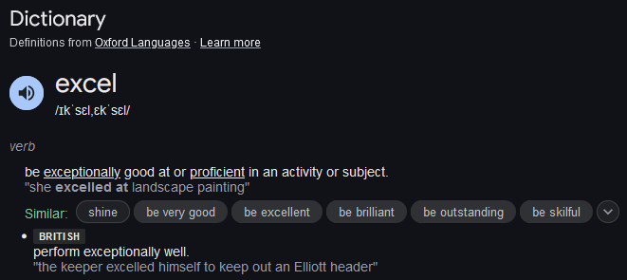

Филтриране на данни

1 зад. Създайте електронна таблица съдържаща номер, име, фамилия и срочните оценки по БЕЛ, Математика и ИТ.
2 зад: Дадена е ел. таблица cours.xlsx . Сортирайте данните в нея по следните критерии:
токи – низходящ ред, възраст – възходящ ред, име възходящ ред.
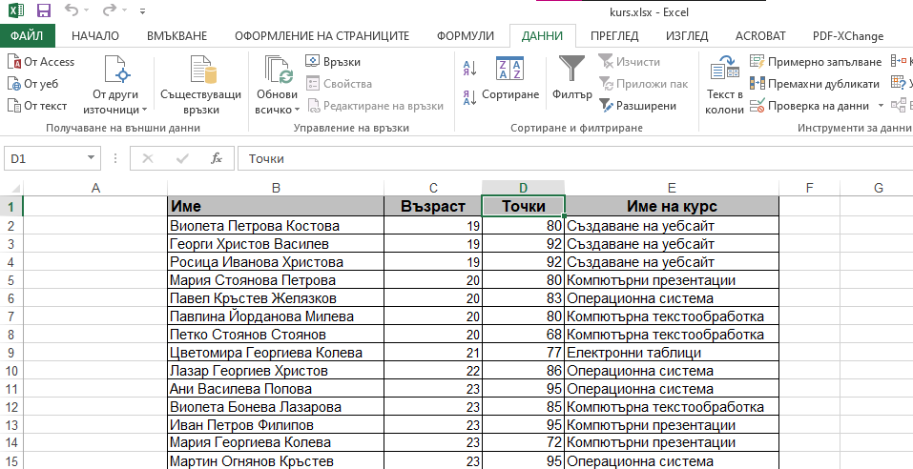
Решение: Data -> Sort
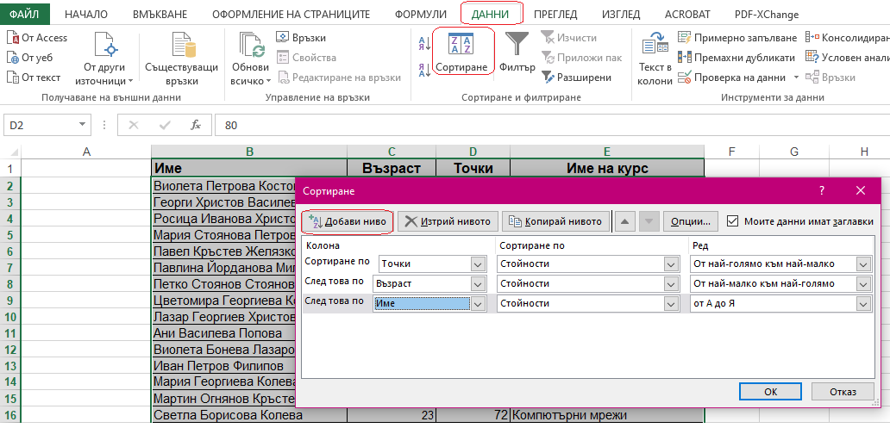
Резултат:
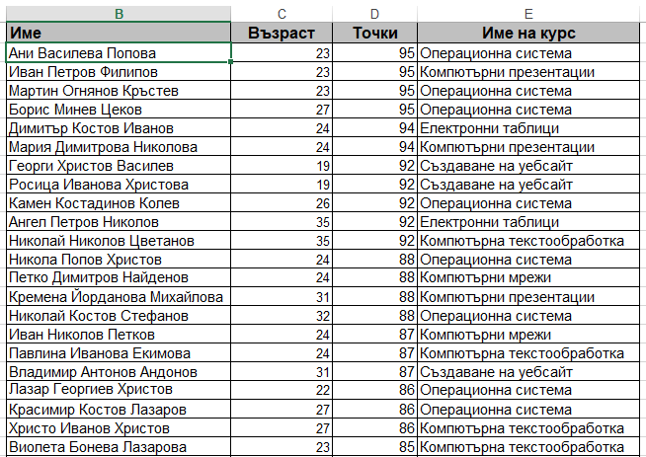
3 зад: Отворете файла books.xlsx от папката с ресурси. Сортирайте данните от колоната Издателство в реда Книжен свят, Луна, Диамант.
Решение: Начало -> Сортиране и филтриране -> Сортиране по избор
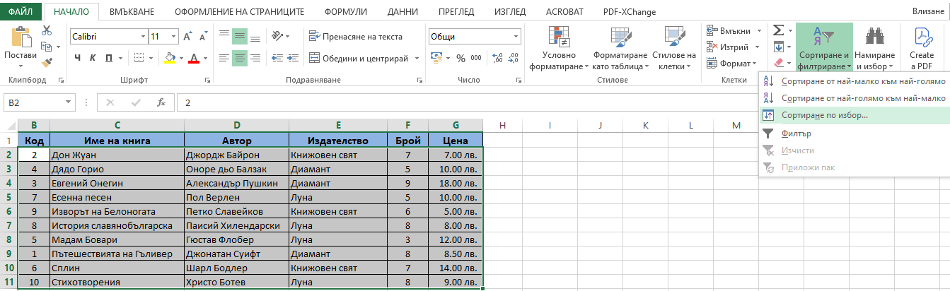
Сортиране по -> … -> Ред: Потребителски списък -> Елементи на списъка: Книжовен свят, Луна, Диамант -> Добави -> ОК.
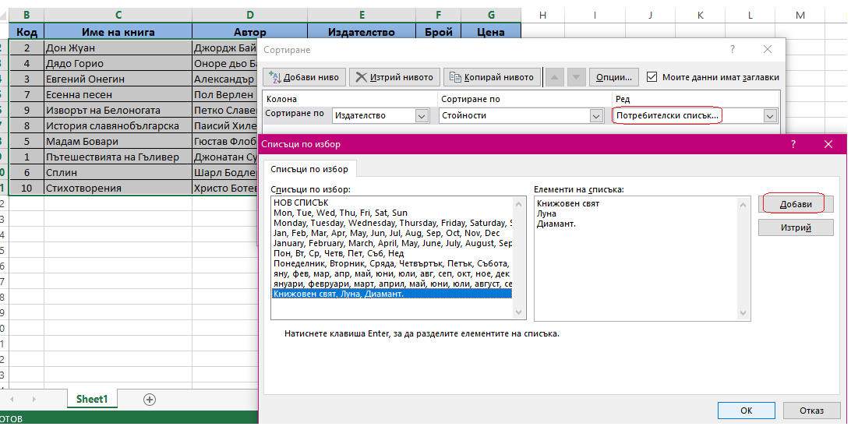
Резултат:
